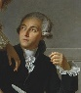Nom : Lavoisier

Image :

Nationalité : France

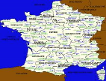Drapeau :

Carte du monde :

Période de temps ;1743 et 1783

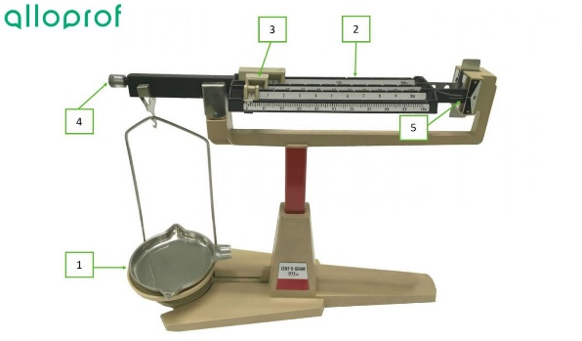Découverte : masse blance

Image;